DECLARAÇÃO DE RESPONSABILIDADE
Comparação entre o treino de força tradicional e o treino de potência sobre a força muscular após destreino em mulheres idosas treinadas

- Certifico que participei suficientemente do trabalho para tornar pública minha responsabilidade pelo seu conteúdo.
- Certifico que o manuscrito representa um trabalho original e que nem este manuscrito, em parte ou na íntegra, nem outro trabalho com conteúdo substancialmente similar, de minha autoria, foi publicado ou está sendo considerado para publicação em outra revista, quer seja no formato impresso ou no eletrônico, exceto o descrito em anexo.
- Atesto que, se solicitado, fornecerei ou cooperarei totalmente na obtenção e fornecimento de dados sobre os quais o manuscrito está baseado, para exame dos editores.

Porto Alegre/RS, 27 de dezembro de 2015.
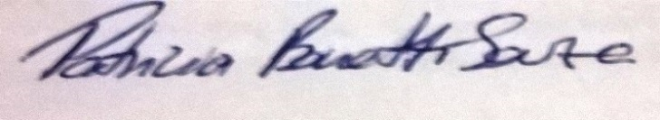
Autor: PATRÍCIA SOUZA BONETTI
Assinatura:

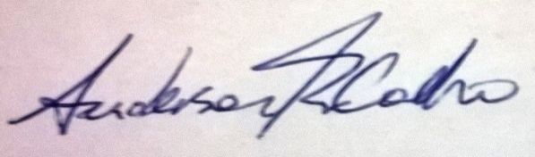
Autor: ANDERSON RICARDO COELHO
Assinatura:

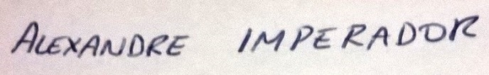
Autor: ALEXANDRE IMPERADOR
Assinatura:

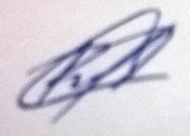
Autor: RODRIGO RODRIGUES
Assinatura:

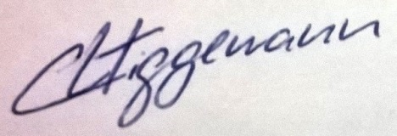
Autor: CARLOS LEANDRO TIGGEMANN
Assinatura:

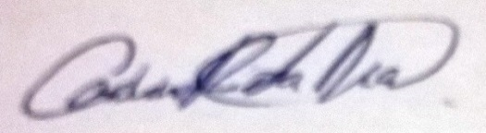
Autor: CAROLINE PIETA DIAS
Assinatura:

DECLARAÇÃO DE TRANSFERÊNCIA DE DIREITOS AUTORAIS

Declaro que, em caso de aceitação do artigo pela Revista Brasileira de Ciência e Movimento, concordo com que os direitos autorais a ele referentes se tornarão propriedade exclusiva da (UCB/CELAFISCS), vedada qualquer reprodução, total ou parcial, em qualquer outra parte ou meio de divulgação, impressa ou eletrônica, sem que a prévia e necessária autorização seja solicitada e, se obtida, fazendo-se constar o competente agradecimento à RBCM.
Porto Alegre/RS, 27 de dezembro de 2015.
Autor: PATRÍCIA SOUZA BONETTI
Assinatura:

Autor: ANDERSON RICARDO COELHO
Assinatura:

Autor: ALEXANDRE IMPERADOR
Assinatura:

Autor: RODRIGO RODRIGUES
Assinatura:

Autor: CARLOS LEANDRO TIGGEMANN
Assinatura:

Autor: CAROLINE PIETA DIAS
Assinatura:

DECLARAÇÃO DE INEXISTÊNCIA DE CONFLITO DE INTERESSES

Os autores abaixo assinados do manuscrito intitulado Comparação entre o treino de força tradicional e o treino de potência sobre a força muscular após destreino em mulheres idosas treinadas declaram a Revista Brasileira de Ciência e Movimento a inexistência de conflito de interesses em relação ao presente artigo.
Porto Alegre/RS, 27 de dezembro de 2015.

Autor: PATRÍCIA SOUZA BONETTI
Assinatura:

Autor: ANDERSON RICARDO COELHO
Assinatura:

Autor: ALEXANDRE IMPERADOR
Assinatura:

Autor: RODRIGO RODRIGUES
Assinatura:

Autor: CARLOS LEANDRO TIGGEMANN
Assinatura:

Autor: CAROLINE PIETA DIAS
Assinatura:

